商周金文所見人名補釋五則
（首發）

郭永秉
復旦大學出土文獻與古文字研究中心

這篇短文是由學習青銅器銘文時寫下的幾條札記匯集起來的，所論都和銅器銘文中出現的人名有關。札記的排列大致以銅器銘文的時代先後為序。錯誤之處，敬請與會學者不吝指教。

一、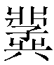踊簋和踊鬲的“踊”
《殷周金文集成》（下简称“《集成》”）3113號著錄商代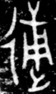簋之字，過去或不識，或誤釋為“逋”。此字實與西周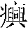鐘（《集成》247～250）用作“通祿”之“通”的字是一個字（鐘字形作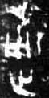、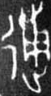、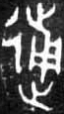、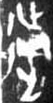）。陳英傑先生曾指出鐘之字所从與陝西扶風城關鎮五郡村西周銅器窖藏2006年出土琱生尊中用作“通祿”之“通”的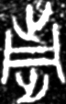（甲尊）、（乙尊）字相關。陳劍先生進一步指出尊銘之字與見於殷墟甲骨文的，表示“登高”義的“踊”字初文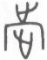在形體上有承襲關係；他認爲字是將字中部“變形音化”而來，而字“增从意符‘彳’，同時中間所从又進一步變爲‘用’，……也是起聲化的作用……所从兩‘止’形亦為一正一反……全字尚不能看作从‘辵’。”其說皆是。諦審字，其上下“止”形亦為一正一反，只是上部的“止”形與其下方的“用”粘連在一起，不易辨識。根據兩位陳先生的意見，此字也應該釋為“踊”。由此字可知，“踊”字初文中間因聲化而變爲“用”的寫法在商代也已經出現。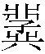踊簋之“踊”，因從未單獨出現或綴於銘文末尾，可能應是作器者私名，這在商周族氏銘文中多見（以族為例，如傳出山東費縣的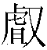銅器銘文中的“”）。
收藏在寶鷄青銅器博物館的《集成》564號西周早期鬲，其銘文過去多釋為“通乍（作）父癸彝”，或釋器主之名為“□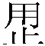”二字。字與一般的“通”字寫法顯然有別，並不从“甬”（“通”字也有从“日”作的，此字上部顯然也不是“日”），也不从“辵”，可見不能釋為“通”；釋“□”雖較忠實原形，但“”字未見於古文字，亦有可疑。此字上部實際是像左腳之“止”旁的殘形（此器銘文上部泐損較嚴重，“乍”、“彝”二字上半皆殘缺嚴重，但字上部“止”的腳板和大拇指部分仍清晰可辨，與字形下部像右腳的“止”旁恰亦一正一反）。所以此字就是“踊”字初文中間部分被改作“用”聲之例，字也應釋為“踊”。由此似可推測，“踊”字演變過程當是：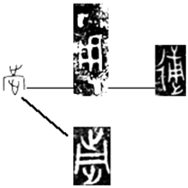。
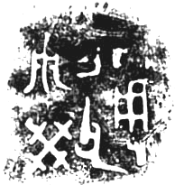
（附：踊鬲銘文拓片）

二、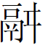比盨的“内史無忌”
《集成》４４６６號著錄的比盨銘文有人名“内史無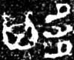”。字過去或不識，或釋為“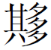”，或釋為“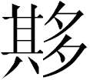”。劉釗先生釋此字為“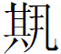”，極爲正確，因劉先生未作具體論證，今略作補充。
按此字右旁寫法，應當就是“丮（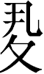）”的變形。曾憲通先生曾指出睡虎地秦簡用作“足”、“負”的“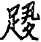”、“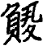”二字，在簡文中實有从“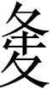”與从“”兩種寫法，“前一組的若是後一組若的寫訛”。陳劍先生肯定曾說，並指出“”、“”二形“進一步訛變，就成了上下三止相叠的‘’形，其間嬗遞蛻變的軌迹十分清楚。在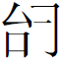伯簋、秦公鎛中都是‘其’、‘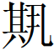’並用，看不出什麽區別，與秦簡足與、負與的情況相同。”從比盨字可知，“”旁作上下三止相叠的“”形，可以提早到西周時代。上引陳劍先生文說“西周金文中从丮的‘△’（秉按，指西周金文中从章从丮的“贛”字初文）確有可能與本來也从丮的‘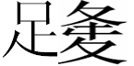’、‘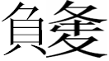’一樣，訛變爲从‘’。”比盨銘文的字可在一定程度上為陳説提供佐證。
上引劉釗先生文認爲比盨的“無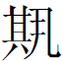”，和不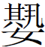簋的“不”、無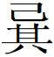簋的“無”即“無紀”，“都是‘無數’的意思，常用來指壽命之長和子孫之多”。按無簋的“無”，劉先生釋為表長壽之意的“無數”可從。從用字習慣考慮，“無”、“不”之“（或）”，似更可能讀為“忌”。春秋金文多見“畏忌”一詞，王子午鼎（《集成》1828、1892、1894～1897）、王孫遺者鐘（《集成》261）、配兒鉤鑃（《集成》426、427）“畏忌”之“忌”皆作“（或）”，應該是較早時代用字習慣的遺留。湖北襄陽王坡春秋墓地出土鄧公孫無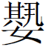鼎（《新收殷周青銅器銘文暨器影彙編》—下簡稱“《新收》”—1231號）、鄧子仲無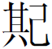戈（《新收》1232、1233、1234號），學者已指出“無”、“無”皆應讀“無忌”。《集成》2606號曾孫無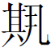鼎的“無”與上舉諸人同名，也應讀“無忌”。《集成》16482號子可戈，“子”是男子的美稱，“可”之“”舊多讀為“期”，疑亦應讀為“忌”，“可（何）（忌）”與戰國時代梁伯可忌豆的“可（何）忌”（《近出》543）同名。“何忌”猶“無忌”、“弗忌”（與人名“何傷”、“奚傷”、“胡傷”猶“無傷”同例），是古代習見的人名（春秋時魯有仲孫何忌，齊有苑何忌，楚有司馬公子何忌）。古代以“無忌”為名者很多，晉韓厥之子名無忌，楚有費無忌。比盨銘文所見“内史無忌”，似是目前所見最早以“無忌”為名的人。

三、自鐘的“乍訊夫叴”
2003年3月在浙江紹興市塔山出土的自鐘，其銘文已有多位學者進行考釋研究。本文從曹錦炎、李家浩先生的意見，定器主之名為“自”（李先生懷疑器主之名實為“自余”，看注26所引李先生文打印本第3頁）。
自鐘銘文有一句器主自述“而乍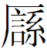夫叴之貴姓（甥）”（“而”字，上引曹錦炎先生文釋“天”，連下“乍”字讀爲“天祚”；此從上引董珊先生文改釋，理解為連詞），李家浩先生指出“‘乍夫叴’是器主人的舅父”。按鐘銘所謂的“”字，原作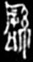，釋“”是曹錦炎先生的意見，李家浩先生從之。但釋為“”仍不明此字究為何字，董珊先生指出：“‘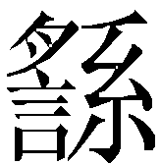’所从似簡省得很利害的“肉”旁，從整體上看，此字似應即‘’字。”其說值得重視。此字左上似看不出“”字所从“肉”旁的筆畫（即一豎兩橫），應該是有鑄造時已有損壞。此字左上如確因范損造成筆畫脫落，頗疑此字實際上應是从“係”从“言”的“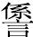”字，而不是从“肉”的“”字。“”字曾見於戰國早期的曾侯乙墓竹簡和戰國中期偏晚的上博楚竹書《平王問鄭壽》篇。此字原皆釋為“”，但實際上曾簡的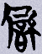、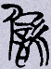和《平王問鄭壽》的，都不从“肉”而是从“人（或尸）”，我曾指出此字來源於西周金文“訊”字表意初文，應釋為“訊”。自鐘的字很可能只缺失了像“係”旁“人”形手臂的那斜一筆；若然，此字也應該釋為“（訊）”。因此器主自的舅父應名“乍訊夫叴”。一般認爲自鐘是春秋時代吳越地區典型甬鐘式樣，故定為春秋器。看來“（訊）”字很可能在春秋時代已經出現了。

五、十五年高陵君鼎工名“欣”
吳鎮烽先生《高陵君鼎考》發表了一件秦昭王十五年（公元前292年）高陵君鼎，釋文將此器工名釋為“伿”。張懋鎔先生等隷定為“”。《新收》和王輝先生等闕釋此字。我們把《商周金文资料通鉴》课题组《商周金文資料通鑒》2154號所收铭文的照片、拓本附於下方：
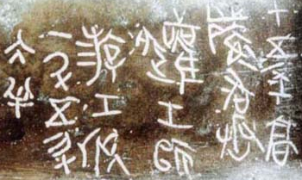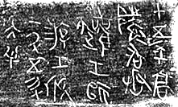
從拓片和照片都可以清晰看出，工名應釋為“欣”，其所从“斤”旁和“欠”旁粘連在一起，所以右側看起來有點像“只”（秦文字常常把位於字形右半的“欠”旁和左半的字形粘連在一起，因此有時不易辨認，如睡虎地秦簡《日書》甲種157背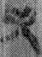字，過去誤釋為“兕”，實應釋為“次”，鼎銘“欣”字的“欠”旁與此寫法類似）。此字所从“斤”旁上端不作折筆的特徵，是頗爲典型的隸書寫法。秦人喜以“欣”為名，吳鎮烽先生指出高陵君鼎的“伿”（即我們所說的“欣”）是秦人，看來是可信的。

五、新見十八年冢子韓矰戈冶名“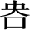”
吳振武先生《新見十八年冢子韓矰戈研究——兼論戰國“冢子”一官的職掌》發表了一件新見的十八年冢子韓矰戈，其内容與湖南省博物館收藏的十八年冢子戈（《集成》11376）相似（附銘文照片），戈的鑄造年代為韓桓惠王十八年（公元前255年）。
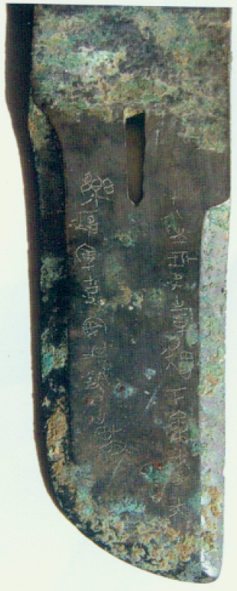
照片採自吳文附圖三
吳先生釋此戈的冶名為“”。但從上圖看，此字確實从“火”，但“火”之上部似難看作从“羊”（特別是看不出像羊角的幾筆），而且“火”上部的左右各有一道從上到下的竪筆，“羔”字似未見如此寫的。我根據照片對此字作了一個摹本。
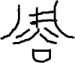
如我對字形的理解沒有很大出入，頗疑此字上半與見於上博六《用曰》2號簡的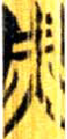字是一個字，該字整理者釋為“央”，讀為“殃”。戰國楚文字“央”字或作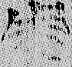，或作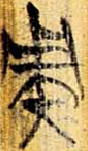，《用曰》“央”字下部从“火”的譌體就是由从大或从矢的寫法變來的，整理者的意見可從。戈銘此字上部左、中、右之竪筆、兩道橫筆和“火”形皆與之合（楚簡三“央”字右上還有一短橫作飾筆，戈銘則無），似亦應認爲从“央”作。由於字之左下恰好有銹，看上去不很清楚，吳先生文釋為从“心”，則此字當即“怏”字。但我懷疑此字下部也有可能本是从“口”的（“口”、“心”作爲偏旁有時難以區分），字似亦可釋為“”。《集成》8980號著錄的□作母角之“”字有可能和它是一個字；上博三《彭祖》7號簡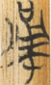，所从“口”在“央”上方，疑與戈銘之字亦為一字。

2009年3月29日初稿

本文提交“鳳鳴岐山——周文化國際學術研討會”，有待修改補充。本文受到教育部重大課題攻關項目“戰國文字及其文化意義研究”（批准號：06JZD0022）和復旦大學2008年度文科科研推進計劃“金苗”項目（批准號：08JM001）的資助。
此字一般從于省吾先生說釋為“舉”，于說見《釋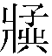》，《考古》1979年4期。
如容庚編著 張振林、馬國權摹補《金文編》，中華書局1985年7月，第1180頁。
如中國社會科學院考古研究所編《殷周金文集成（修訂增補本）》，中華書局2007年4月，第1740頁。
《新出琱生尊補釋》，《考古與文物》，2007年5期。
見《甲骨文合集》22249、19287、12830正等。
《金文字詞零釋（四則）·新出五年琱生尊“通祿”之“通”字》，張光裕、黃德寬主編《古文字學論稿》，安徽大學出版社2008年4月，第１３６頁。
參看何景成《商周青銅器族氏銘文研究》，齊魯書社2009年1月，第７８頁。
《殷周金文集成（修訂增補本）》，第572頁。
吳鎮烽《金文人名彙編（修訂本）》，中華書局2006年8月，第449頁。
參看《金文編》，第98頁。
當然，據上引陳劍先生文的意見，也不能排除是演變到中間環節的可能。
參看《金文編》，第1204頁。
參看裘錫圭《釋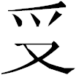》，《容庚先生百年誕辰紀念文集（古文字專號）》，廣東人民出版社1998年4月，第１４８頁；吳鎮烽《金文人名彙編（修訂本）》，第53頁。
參看黃天樹《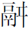比盨銘文補釋》，《黃天樹古文字論集》，學苑出版社2006年8月，第４６４頁；《殷周金文集成（修訂增補本）》，第２８７０頁。
《古文字中的人名資料》，原載《吉林大學學報（哲學社會科學版）》，1999年1期，第61頁；收入《古文字考釋叢稿》，嶽麓書社2005年7月，第362頁；又見《出土簡帛文字叢考》，台灣古籍出版有限公司2004年3月，第243頁，但此書“”字被誤排為“期”。
《說及其他》，《江漢考古》，1992年2期，第79頁。
《釋西周金文的“竷（贛）”字》，《甲骨金文考釋論集》，綫裝書局2007年4月，第13頁。
同上引文，第14頁。
邾太宰簠“萬年無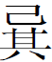”（《集成》4623、4624號）、次尸祭缶“眉壽無”（劉雨、盧岩《近出殷周金文集錄》—下簡稱“《近出》”—，中華書局2002年9月，第四冊，第62～63頁，1041號）可證。
鍾柏生、陳昭容、黃銘崇、袁國華《新收殷周青銅器銘文暨器影彙編》，藝文印書館2006年4月，第863～866頁。
參看李學勤《先秦人名的幾個問題》，《古文獻叢論》，上海遠東出版社1996年11月，第130～131頁；吳鎮烽《金文人名研究》，《金文人名彙編（修訂本）》，第460頁。
參看王輝《古文字通假字典》，中華書局2008年2月，第7頁引梁上椿說。
《近出》第二冊，第455頁，543號。
參看宋衷注、秦嘉謨等輯《世本八種》，中華書局2008年8月，《王梓材撰本·世本集覽通論》第58頁。
其中較爲重要者有，曹錦炎《自鐸銘文考釋》，《文物》2004年2期，收入作者《吳越歷史與考古論叢》，文物出版社2007年11月，第179～189頁；董珊《重讀紹興新發現的甬鐘銘文》，《中國文物報》2004年4月23日第7版；趙平安《紹興塔山甬鐘的自名名稱及相關問題》，《中國歷史文物》2004年5期；李家浩《夫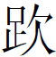申鼎、自鐘與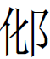子受鐘銘文研究》，作者所贈打印本，謹致謝忱。
注26所引趙平安先生文從董說。
張光裕、黃錫全、滕壬生主編《曾侯乙墓竹簡文字編》，藝文印書館1997年1月，第21～22頁。
馬承源主編《上海博物館藏戰國楚竹書（六）》，上海古籍出版社2007年7月，第256～257頁。
《釋上博楚簡〈平王問鄭壽〉的“訊”字》，《古文字研究》第二十七輯，中華書局2008年9月，第489～493頁。
《第二屆國際中國古文字學研討會論文集》，第236頁。
參看《金文人名彙編（修訂本）》，第150頁。
张懋镕、肖琦《秦昭王十五年高陵君鼎考論》，《考古》1993年3期，第269頁。
鍾柏生、陳昭容、黃銘崇、袁國華《新收殷周青銅器銘文暨器影彙編》，第599頁；王輝、程學華《秦文字集證》，藝文印書館1999年1月，第41頁。
詳見另文（待刊）。
參看許雄志《秦印文字彙編》，河南美術出版社2001年9月，第169頁“王欣”之“欣”，第268頁“新城義渠”、“新城邦”之“新”。
《秦印文字彙編》“欣”字下所收有“任欣”、“臣欣”（2例）、“王欣”、“秦欣”、“司馬欣”、“執欣”、“史欣”等。
《金文人名彙編（修訂本）》，第6頁。
《古文字與古代史》第一輯，中研院史語所2007年9月，第309～334頁。
中研院史語所“第一屆古文字與古代史學術討論會”論文集（2006年9月22～24日）所收吳先生文釋此字為“魯”，故《古文字研究》第二十七輯所收黃錫全先生《介紹一件韓廿年冢子戈》第320頁注1所引吳文的釋文略有不同，吳先生後已放棄釋“魯”之說。
辭例是“冒難犯央”，見馬承源主編《上海博物館藏戰國楚竹書（六）》，第287頁；參看蒋文《〈上海博物館藏戰國楚竹書（六）〉文字編》，復旦大學中文系本科生學年論文（指導教師：陳劍教授），第98頁。
新蔡簡甲一3“大央”，《新蔡葛陵楚墓》，大象出版社2003年10月，圖版六九；參看張勝波《新蔡葛陵楚墓竹簡文字編》，吉林大學碩士學位論文（2006年4月，指導教師：吳振武教授）第65頁。
上博五《三德》4號簡“必禺（遇）凶央（央）”，馬承源主編《上海博物館藏戰國楚竹書（五）》，上海古籍出版社2005年12月，第290頁；參看李守奎、曲冰、孫偉龍編著《上海博物館藏戰國楚竹書（一——五）文字編》，作家出版社2007年12月，第283頁。
用作“遭殃”之“殃”，馬承源主編《上海博物館藏戰國楚竹書（三）》，上海古籍出版社2003年12月，第307頁；參看《上海博物館藏戰國楚竹書（一——五）文字編》，第62頁。 本文收稿日期為2009年4月1日 本文發佈日期為2009年4月2日

